5 de novembro, Centro Cultural de Belém (Sala Almada Negreiros)
Congresso PROFORUM celebra 30 anos da Associação com debate sobre “A Engenharia e o Futuro” e o impacto da Inteligência Artificial nas empresas

Lisboa, 24 de outubro de 2025 - A PROFORUM – Associação para o Desenvolvimento da Engenharia realiza, no dia 5 de novembro, no Centro Cultural de Belém (Sala Almada Negreiros), o Congresso do 30.º Aniversário sob o tema “A Engenharia e o Futuro”, reunindo líderes empresariais, decisores públicos, academia e ordens profissionais para debater os grandes desafios e oportunidades da Engenharia em Portugal, nomeadamente a Inteligência Artificial.
Entre as diversas sessões, destaca-se o painel “Inteligência Artificial nas Empresas”, que reunirá os oradores Rogério Henriques (CEO Fidelidade), Afonso Eça (Admin. Exec. BPI), Ricardo Madeira (Adm. Ex.& CTO SIBS) e Sofia Tenreiro (CEO Siemens Portugal), sob a moderação de António Murta (CEO Pathena).
A sessão abordará o papel da IA na eficiência operacional, na tomada de decisão e na criação de valor nos setores financeiro, tecnológico e industrial, promovendo uma reflexão sobre a digitalização da engenharia e o impacto da inteligência artificial na competitividade nacional.
O programa inclui ainda momentos de debate e networking, bem como a entrega de medalhas comemorativas que assinalam os 30 anos da PROFORUM.

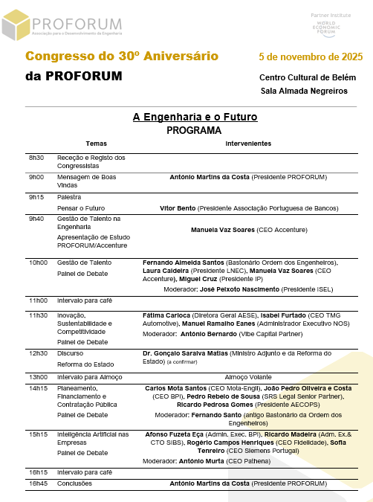
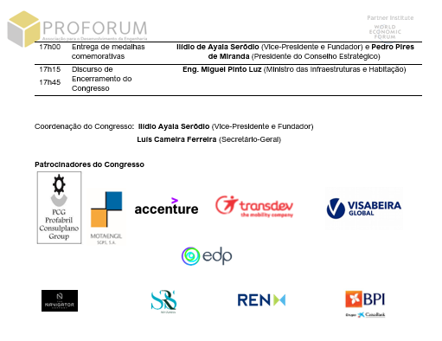

SOBRE A PROFORUM
A PROFORUM – Associação para o Desenvolvimento da Engenharia é uma associação de âmbito nacional, fundada em 1995, que reúne engenheiros, empresas, instituições académicas e entidades ligadas à engenharia em Portugal.
Com sede em Lisboa, a PROFORUM promove a reflexão estratégica e o debate sobre os grandes desafios da engenharia e do desenvolvimento sustentável, reforçando a ligação entre a academia, as empresas, a administração pública e a sociedade civil.
Ao longo de três décadas de atividade, a Associação tem-se afirmado como um espaço de partilha de conhecimento, promoção da inovação e valorização do papel da engenharia no progresso económico, social e ambiental do país. https://proforum.pt/

Para mais informação e confirmação de presença contactar:
Tânia Nascimento | tania.nascimento@lift.com.pt | 915 292 914
Adriana Vieira | adriana.vieira@lift.com.pt | 910 769 442

